Materiales  - Listón de madera de 1 cm  - Listón de madera de 3 cm  - Imán  - Hilo de nailon  - Clip  - Sierra eléctrica (o segueta)  - Lija  - Pegamento | 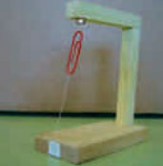
Introducción
Se trata de un simple montaje que se ha propuesto al visitante, en el que entran en juego fuerzas como la de la gravedad y la creada por el campo magnético de un pequeño imán. Estas fuerzas hacen que un clip permanezca en un equilibrio «cuasiestático», dando la sensación de que el clip levita.
Desarrollo
Para construir el levita-clip se han seguido los siguientes pasos:
- Se cortan los tres trozos de madera (base y listones vertical y horizontal)
- Se lijan los tres trozos de madera
- Se pegan la base y el listón vertical
- Se pega el pequeño imán en un extremo del listón horizontal
- Se pega el listón del imán al listón vertical. Se anuda el hilo de nailon al clip
- Se pega el extremo del hilo a la base a tal distancia que el clip levite
El motor eléctrico más sencillo del mundo
Materiales  Imán.  Pila AAA.  Tornillo.  Trozo de cable eléctrico (≈ 20 cm). | 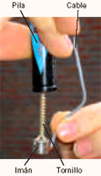
Fundamento científico
La gran corriente eléctrica que fluye en el circuito (pila --» tornillo --» imán --» cable) atraviesa el campo magnético creado por el imán. El imán sufre una fuerza tangencial constante que lo hace girar (fuerza de Lorentz).
Desarrollo
Colgamos un imán cilíndrico y un tornillo junto a uno de los polos de una pila.
Unimos el otro polo y el imán con un cable: ¡el imán empieza a girar a gran velocidad!
Coche con globo
Este cochecillo lleva acoplado un globo que cuando lo hinchamos y lo soltamos hace andar al coche en el sentido contrario al que está saliendo el aire. La tercera ley de newton explica claramente lo que está pasando. Cuando un cuerpo ejerce una fuerza sobre otro, ésteejerce sobre el primero una fuerza igual y de sentido opuesto.
Barco Pot-Pot
Este pequeño barco utiliza un sorprendente "motor de vapor", pero no tiene hélices o partes móviles. El calor proporcionado por una pequeña mecha, vela, calienta el agua atrapada en tubo metálico, cuando el agua hierve el vapor creado expulsa el agua dando un empujón.
Termodinámica
Pajarito bebedor
Este pajarito es un curioso artilugio que parece desafiar todas las leyes de la física. Mete su cabeza en un vaso de agua, inmediatamente se endereza y empieza a oscilar. Pero la oscilación no se amortigua del todo, el pájaro se inclina de nuevo, bebe en el vaso y empieza de nuevo su movimiento como si fuera una máquina de movimiento perpetuo.
La segunda ley de la Termodinámica afirma que para transformar el calor (movimiento molecular aleatorio) en trabajo (movimiento organizado en gran escala) tienes que transferir calor desde un objeto caliente a uno más frío. Sin diferencias de temperatura, no hay trabajo. El pájaro bebedor produce la diferencia de temperatura necesaria enfriando su cabeza, pero con ésto no se viola la segunda ley de la termodinámica
El cuerpo del pájaro está hecho de un tubo de vidrio con un bulbo en un extremo (la cabeza del pájaro), y otro bulbo de cristal en el otro extremo (la cola). Todo está medio lleno con un líquido que tiene un punto de ebullición bajo. El resto del pájaro lleno con el vapor de ese líquido. Cuando el pájaro está recto, el vapor en su cabeza no está en contacto con el líquido de su cola. Se empieza, introduciendo el pico en el agua. La esponja de su cabeza se empapa rápidamente. Al mismo tiempo en la posición horizontal del cuerpo del pájaro los dos recipientes de vapor entran en contacto, el líquido en el cuerpo puede fluir libremente. Por otra parte el pájaro está diseñado de manera que la mayor parte del líquido se encuentra en la mitad inferior del pájaro, haciendo su cola pesada, por ello el pájaro se endereza.
La cabeza, sin embargo, está ahora mojada, y se enfría por evaporación. La presión ejercida por el vapor de un líquido próxima a la ebullición es muy sensible a la temperatura, de manera que la presión en la cabeza fría del pájaro disminuye, y la presión más alta en la cola fuerza al líquido a subir hacia la cabeza. El pájaro empieza a oscilar un poco antes de que el enfriamiento empiece realmente. Ahora actúa como un péndulo que se acorta - la velocidad de oscilación y el ángulo de oscilación aumentan-. Eventualmente, se absorbe suficiente líquido hacia la cabeza, que se hace lo suficientemente pesada para que se incline para beber de nuevo. Por supuesto una vez que está horizontal, las dos cámaras de vapor igualan su presión, y el líquido fluye de nuevo hacia la cola del pájaro. El nuestro los adquirimos en una tienda australiana por unos 10€ incluidos los gastos de envío.
 | ¿Cómo construir una pila eléctrica en casa?: ¡FUNCIONA! (PR-11)
 | M.A. Gómez |  | El rincón de la Ciencia nº 11, Abril 2001
Una pila es un dispositivo que permite obtener una corriente eléctrica a partir de una reacción química. En esta experiencia te vamos a enseñar a construir una pila casera que, además, funciona.
Material que vas a necesitar:
- Un vaso
- Una botella de vinagre
- Un trozo de tubería de cobre (de las que se usan para las conducciones de agua)
- Un sacapuntas o afilalápices metálico
- Cables eléctricos
- Un aparato que vamos a hacer funcionar con la pila. Se obtienen buenos resultados con los dispositivos musicales que llevan algunas tarjetas de felicitación. También puede servir un reloj despertador de los que funcionan con pilas.
¿Cómo construir la pila?
Toda pila consta de dos electrodos (generalmente dos metales) y un electrolito (una sustancia que conduce la corriente eléctrica). En este caso vamos a utilizar como electrodos los metales cobre y magnesio. En concreto, vamos a utilizar una tubería de cobre y un sacapuntas, cuyo cuerpo metálico contiene magnesio. Como electrolito vamos a utilizar vinagre.
Construir la pila es muy sencillo sólo tienes que introducir los electrodos en el interior del vinagre contenido en un vaso y unir un cable a cada uno de ellos (tal como muestra la figura).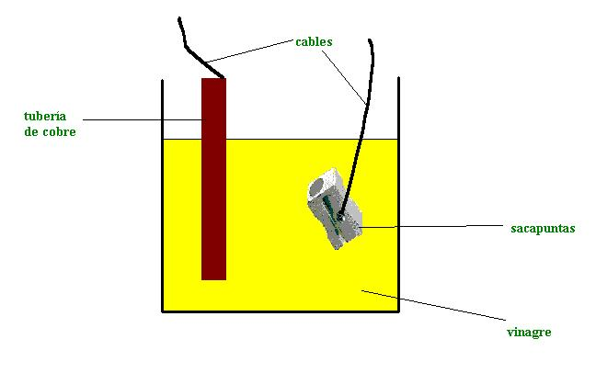
Debes tener cuidado de que la tubería de cobre se encuentre bien limpia. Para limpiarla puedes frotarla con un papel de lija.
¿Cómo hacer que funcione?
Para hacerla funcionar sólo tienes que unir los dos cables que salen de los electrodos a un aparato que funcione con pilas. El problema es que esta pila proporciona una intensidad de corriente muy baja, debido a que tiene una alta resistencia interna, por ello no siempre vas a conseguir que funcione. Tienes que elegir el dispositivo adecuado: un aparato que requiera una potencia muy pequeña. Por ejemplo:
- Un dispositivo de los que tocan una canción en los juguetes para bebés o de los que llevan incorporado algunas tarjetas de felicitación (musicales)
- Un reloj a pilas (sirve un despertador)
Sólo tienes que unir los cables de la pila a los dos polos del portapilas del aparato. Pero no olvides que hay que buscar cuál es la polaridad correcta, sino puede que el aparato no funcione.
NOTA: Mientras no se utilice, hay que tener el sacapuntas fuera del vinagre para evitar que reaccionen. Observarás que cuando entran en contacto, el magnesio del sacapuntas reacciona con el ácido del vinagre y se desprenden numerosas burbujas. Se trata de gas hidrógeno.
Sigue experimentando
Puedes intentar hacer funcionar otros aparatos con esta pila. Probablemente lo consigas con un pequeño motor eléctrico.
También puedes intentar construir otras pilas utilizando otros metales y otros electrolitos. El problema que vas a encontrar es que la intensidad que obtienes es muy baja y te va a resultar difícil hacer funcionar los aparatos. Pero, si tienes un polímetro (aparato para medir intensidades y diferencias de potencial eléctricas) a mano podrás detectar la corriente obtenida
Practica la "química digital" (PR-77)
J. Corominas (Escola Pia de Sitges)

Televisión digital, fotografía digital... este es un mundo digital. ¿Por qué no la química digital?.
Sabemos que “digital” es una palabra que procede de “dígitos”, los dedos. Veamos cómo hacer un experimento “digital”.
Qué necesitamos
- Una solución yodada del botiquín (Betadine, por ejemplo)
- Vitamina C (ácido ascórbico)
- Cualquier superficie blanca
Cómo lo hacemos
Hay que mojar un dedo de la mano con Betadine y otro dedo con vitamina C. Se puede “escribir” en la superficie blanca con el dedo yodado y a continuación “borrar” con el otro dedo. Podemos informar al espectador de que acaban de presenciar una demostración de química digital.
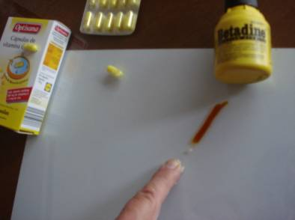

La demostración puede hacerse en una pizarra blanca. Pero hay que limpiar inmediatamente después.
Explicación
Se produce una reacción redox entre el yodo y el ácido ascórbico, que actúa de reductor
El imán y la vela (PR-79)
A. Cañamero
Toda la materia tiene propiedades magnéticas y en algunos casos es fácil comprobarlo, por ejemplo un imán atrae a los objetos de hierro. Pero en muchas sustancias el efecto magnético es tan débil que resulta difícil de observar, sólo si disponemos de un imán bastante potente podemos poner de manifiesto esta propiedad.
Las sustancias que son débilmente atraídas por los imanes se denominan paramagnéticas y las que son repelidas diamagnéticas. Podemos comprobar el diamagnetismo de un sólido (diclorobenceno, naftalina) o de un líquido (agua), preparando el montaje adecuado (véase: http://centros5.pntic.mec.es/ies.victoria.kent/Rincon-C/Practica/pr-36/PR-36e.htm y http://centros5.pntic.mec.es/ies.victoria.kent/Rincon-C/Curiosid/rc-68.htm ).
En este experimento tratamos de comprobar el diamagnetismo del gas que se desprende cuando encendemos una vela.
Qué necesitamos
- Imanes potentes (podemos encontrarlos en algunos juguetes como el geomag, en las puntas de los dardos magnéticos, et.)
- Vela
Cómo lo hacemos
Se trata de observar que le ocurre a la llama de la vela cuando se encuentra en un campo magnético.
Si acercamos un imán se observa que la llama intenta separarse de él.
Si colocamos la llama entre dos imanes con sus polos enfrentados, uno polo norte y otro polo sur, la llama se alarga hacia arriba intentando separarse de ambos polos.
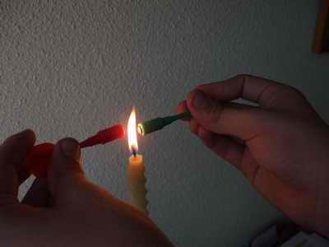
Por qué ocurre esto
Las velas están fabricadas con cera que puede ser de abeja, o una mezcla de grasa animal y derivados del petróleo (parafina), y una mecha. Al encender la vela la cera, con el calor, funde y se convierte en un líquido que es absorbido por la mecha, a su vez, se evapora y en contacto con el oxígeno del aire se produce una combustión. Los principales productos de la combustión son dióxido de carbono y vapor de agua, y ambas sustancias son diamagnéticas, por eso son repelidas por el campo magnético.
Imanes que levitan (PR-36c)
M. A. Gómez
En esta experiencia vamos a ver cómo los imanes pueden levitar unos sobre otros debido a la repulsión que ejercen entre sí dos polos magnéticos del mismo signo.
Material necesario  - Imanes anulares. Se pueden obtener de los auriculares que se utilizan para los aparatos de música (walkman, radios, etc), una vez que se han estropeado.  - Una pajita para refrescos  - Una bolita de plastilina  ¿Que vamos a hacer?  Sujeta la pajita con la bola de plastilina de forma que quede vertical. Ensarta un imán través de la pajita. Añade más imanes procurando que se enfrenten siempre polos opuestos. Observa cómo los imanes levitan unos sobre otros. | 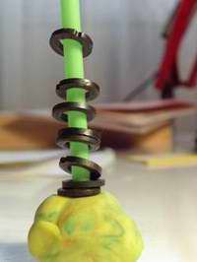
Sigue experimentando
Si tienes suficientes imanes, puedes probar a juntar varios en grupos que se repelan entre sí.
La moneda saltarina (PR-42)
M. A. Gómez

Presentamos una pequeña experiencia que, probablemente, será muy divertida para los más pequeños. Pero que, como todas, también tiene su fundamento científico para los más mayores. Vamos a aprovecharnos de las variaciones de presión que produce el cambio de temperatura en el aire para hacer saltar una moneda.  ¿Qué nos hace falta?  - Una botella de vidrio  - Una moneda  ¿Qué vamos a hacer? | 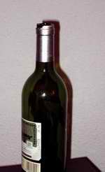
Vamos a meter durante un cierto tiempo la botella en el congelador del frigorífico, hasta que esté bien fría.  Al cabo de un cierto tiempo (por ejemplo, media hora) la sacamos y la dejamos de pié en cima de una mesa.  A continuación, tapamos la boca de la botella con una moneda y observamos a ver qué pasa. Si hace falta espera un poco. | 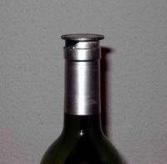
¿Qué es lo que pasa? ¿Por qué crees que ocurre esto?
¿Qué ha ocurrido?
Si has hecho bien el experimento, habrás podido ver como la moneda, durante unos minutos, da pequeños saltitos sobre la boca de la botella. Este efecto es debido a que, al sacar la botella del congelador, el aire que está en su interior está a una temperatura muy baja, al igual que la botella (aproximadamente -15 º C). Al colocar la moneda sobre la boca de la botella, estamos tapandola e impidiendo que entre o salga aire.
Cuando pasan unos minutos, como la temperatura de la habitación es más alta (pongamos +20 ºC), la botella comienza a calentarse y también lo hace el aire de su interior. El aumento de temperatura del aire contenido en la botella supone también un aumento de su presión, hasta que es suficientemente alta para hacer saltar la moneda y dejar escapar un poco de aire. Y vuelta a empezar.
La moneda seguirá saltando a intervalos cada vez más largos, mientras el aumento de temperatura del aire del interior provoque un aumento de presión suficiente para hacerla saltar.
iebla y efectos especiales (pr-87h)
A. Cañamero y M.A. Gómez

¡PRECAUCIÓN!: El hielo seco se encuentra a temperatura muy baja y produce quemaduras en la piel. Debe manejarse con mucho cuidado, utilizando guantes protectores.
Todos los experimentos que presentamos deben hacerse con la supervisión de una persona adulta.
El hielo seco (dióxido de carbono sólido) se encuentra a una temperatura de -78ºC, sublima y pasa directamente del estado sólido a vapor. Al contacto con el aire hace que condensen pequeñas gotas de agua que se encuentran en el ambiente originando una típica neblina.
Si añadimos hielo seco a un vaso que contiene agua la sublimación es bastante rápida y aún más si añadimos agua caliente. El resultado es una niebla mas densa que el aire y por eso se dirige hacia el suelo. El efecto de niebla es todavía más intenso porque al burbujear arrastra pequeñas gotitas de agua.
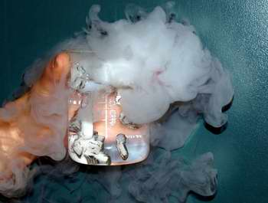
En el cine o el teatro utilizan máquinas que echa un chorro de humo de forma continua hasta que todo el suelo se cubre de niebla. En discotecas o espectáculos musicales lanzan el humo a través de varias máquinas consiguiendo un efecto espectacular:
http://www.youtube.com/watch?v=ej847n0aOHo&feature=related
Estas máquinas de niebla también las alquilan en algunos eventos, como las bodas para cubrir de niebla el suelo donde los novios realizan el primer baile.
Otro efecto, muy utilizado en el cine, es conseguir bebidas humeantes. Esto es muy fácil de conseguir se añaden unos trozos de hielo seco a un líquido de color llamativo y ya tenemos la pócima ideal.
Observa en este vídeo cómo se produce el burbujeo y la formación de la niebla al añadir el hielo seco en agua.
En algunas fiestas también se utiliza el hielo seco para añadir a las bebidas, además de enfriarlas les da un aspecto diferente. El hielo seco se introduce en un pequeño contenedor para evitar que sea tragado al beber, ya que sería peligroso.
Experimentos con hielo seco:
Cambios de color (pr-87f)
A. Cañamero y M.A. Gómez

¡PRECAUCIÓN!: El hielo seco se encuentra a temperatura muy baja y produce quemaduras en la piel. Debe manejarse con mucho cuidado, utilizando guantes protectores.
Todos los experimentos que presentamos deben hacerse con la supervisión de una persona adulta.
El dióxido de carbono es una sustancia con propiedades ácidas: al disolverse en agua se combina con ella para formar el ácido carbónico. Es lo que ocurre en todas las bebidas carbonatadas. Por tanto, teniendo en cuenta que el dióxido de carbono es bastante soluble en agua, cuando añadimos hielo seco al agua y burbujea el dióxido de carbono, además de la niebla tan característica y espectacular, vamos a obtener una disolución con carácter ácido.
Con los indicadores ácido base podemos caracterizar la acidez de una disolución. Por ejemplo, si utilizamos el indicador fenolftaleina con las disoluciones básicas dará un color entre rosa y morado y con las disoluciones ácidas resultará incoloro.
Si ahora aprovechamos que al añadir hielo seco parte se disuelve proporcionando un ácido, podemos realizar una experiencia bastante espectacular.
Vamos a partir de una disolución de carácter básico (hidróxido de sodio en agua) con unas gotas de indicador fenolftaleina (rosa). El siguiente paso es añadir hielo seco a la disolución, comenzará a burbujear el dióxido de carbono, parte se desprende generando la niebla característica y parte se disuelve en el agua, neutralizando la base. Poco a poco, va quedando menos base, hasta que predomina el ácido carbónico y la disolución cambia de color (incolora). En las fotos puede apreciarse una secuencia del cambio de color.
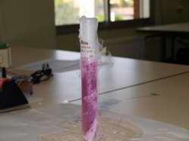 | 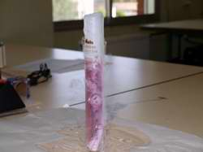 | 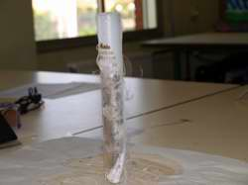
En el siguiente vídeo vemos cómo se ha realizado la experiencia.
Puede observarse cómo se añade hidróxido de sodio con un cuentagotas. Cuando el hidróxido de sodio entra en contacto con la disolución se disuelve y proporciona un pH básico, vemos que el color vira al rosa fuerte. Al burbujear, el dióxido de carbono va neutralizando a la base, hasta que vira hacia el incoloro, lo que indica un pH ácido.
Podemos ver el proceso dos veces seguidas
Pueden utilizarse también otros indicadores ácido base, obteniéndose otros colores diferentes. En la foto siguiente vemos lo que ocurre cuando se utiliza indicador universal de pH.
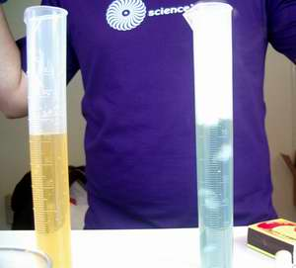

Cromatografía en papel de extractos de colorantes vegetales (PR-73)
Antonio Quirante Candel
Introducción
El objetivo de esta actividad es describir un procedimiento sencillo de separación cromatográfica en papel de filtro y posterior detección de extractos o muestras vegetales combinando una separación cromatográfica simple y efectiva con el tratamiento de la imagen digital del cromatograma y posterior detección cuantitativa de la misma con ayuda de una fotorresistencia
Preparación de la muestra
Se trituran 2-3 gramos de material vegetal a estudiar (jugos o cortezas de frutos, pétalos de flores, etc.) en el fondo de un vaso de 100 cc. al que se añaden 5 cc. de alcohol y 3 gotas de ácido clorhídrico diluído. Se deja reposar media hora y se separa la parte sólida filtrando el líquido si fuera preciso.
Realización de cromatografía circular
Con el extracto líquido anteriormente preparado se marca en el centro de un trozo cuadrado de papel de filtro de 8 x 8 cm. aproximadamente una mancha circular de muestra de pequeñas dimensiones. Repitiendo la operación después de evaporado el disolvente puede conseguirse una mancha suficientemente concentrada de pequeñas dimensiones.
Se coloca el papel de filtro sobre un vidrio de reloj, haciendo coincidir la mancha con la vertical del centro del mismo. El centro de la mancha se atraviesa con un hilo de coser que proporciona un contacto entre la mancha y el fondo del vidrio de reloj. Una vez montado este dispositivo se vierte una pequeña cantidad de líquido eluyente en el fondo del vidrio de reloj y se deja fluir por capilaridad el líquido eluyente desde el fondo del vidrio al centro de la mancha y dispersarse después circularmente por el papel de filtro obteniéndose el correspondiente cromatograma circular tal como se muestra en la siguiente figura.
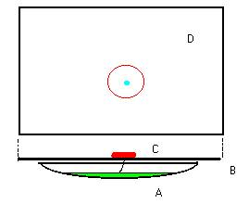 | Figura 1.- Esquema del dispositivo para la obtención de un cromatograma circular. A) líquido eluyente; B) papel de filtro; C) mancha; D) cromatograma obtenido
La siguiente figura corresponde al desarrollo de un cromatograma circular obtenido con una muestra de extracto alcohólico de pétalos de flores desarrollada con una mezcla alcohol-agua-HCl.
Volcán en erupción (PR-35)
Ana Isabel Bárcena Martín, Alicia Sánchez Soberón, Rafael Román Herrero, Antonio Sequeira Jiménez, Jesús Sánchez Soberón y Cristina Bárcena Martín.
Un volcán es una fisura en la corteza terrestre que está en contacto con una zona magmática y que bajo ciertas condiciones permite la salida de materias fluidas o sólidas a alta temperatura (lava). Existen dos tipos de lava; una más fluida y por lo tanto más destructiva y otra más viscosa de avance más lento. Por todos son conocidos los efectos devastadores de una erupción volcánica; pero también es un espectáculo majestuoso y francamente atrayente.
¿Qué nos hace falta?
- Botella de plástico de 33mL.
- Vinagre.
- Bicarbonato de sodio.
- Pimentón.
- Harina.
- Agua.
¿Qué vamos a hacer?
Se llena la botella con agua hasta aproximadamente un tercio de su volumen y sobre ésta se adiciona vinagre hasta completar algo más de los dos tercios de dicha botella. Sobre esta disolución se echa una cucharada de pimentón que dará color rojo a la "lava". Ahora se coloca la botella en el interior del volcán; de tal modo que al tener lugar la reacción química la "lava" generada ascienda por el cuello de la botella y resbale por las paredes del volcán.
Para que se produzca dicha reacción se añade por la boca del volcán un par de cucharadas de bicarbonato de sodio. Al entrar en contacto este sólido con el ácido acético contenido en el vinagre tiene lugar el siguiente proceso donde se genera dióxido de carbono (gas) que "empuja" la lava hacia el exterior:
Vinagre + Bicarbonato sódico ----> Dióxido de carbono + Agua + Acetato de sodio
Completa tu experimento
Si se añade harina a la botella que contiene el vinagre se conseguirá que la lava tenga un aspecto más espumoso, siendo más espesa.  Se pueden construir volcanes muy diferentes empleando pasta de papel que una vez seca se recubrirá con una pintura plástica capaz de soportar la "lava" que no es más que una disolución acuosa. Además se usará como boca del volcán el tapón de la botella perforado; ya que así se consigue que el cierre del lugar donde va a tener la reacción (botella) sea hermético y que la "lava" tenga un único camino de avance. | 